
ΘΕΑΤΡΟ ΤΕΧΝΗΣ ΚΑΡΟΛΟΥ ΚΟΥΝ
ΠΑΙΔΙΚΗ ΣΚΗΝΗ
ΘΕΑΤΡΙΚΗ ΠΕΡΙΟΔΟΣ 2025 - 2026

«Ο ΚΥΡΙΟΣ ΒΡΟΜΥΛΟΣ»
Του Ντέιβιντ Ουάλιαμς
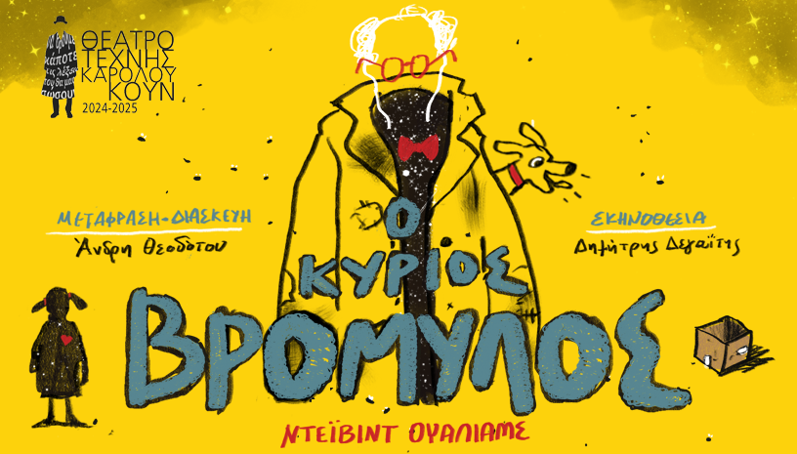
Από τον συγγραφέα της «Συμμορίας του Μεσονυκτίου»
Θεατρική Διασκευή: Άνδρη Θεοδότου – Σκηνοθεσία: Δημήτρης Δεγαΐτης
Μετά από μια σειρά επιτυχημένων παραστάσεων, ο Δημήτρης Δεγαΐτης και η Άνδρη Θεοδότου επιστρέφουν στη γνώριμη Παιδική Σκηνή του Θεάτρου Τέχνης στην Φρυνίχου.
Με νέους συνεργάτες και σε συνεργασία με την εταιρεία παραγωγής του επίσης αποφοίτου του Θεάτρου Τέχνης Γεράσιμου Σκαφίδα, θα ανανεώσουν το θεατρικό αποτύπωμα που δημιούργησαν εκεί τη δεκαετία 2009 – 2019, μέσα από σημαντικές παραστάσεις που αγαπήθηκαν από μικρούς και μεγάλους θεατές.
Σε συνέχεια της δημιουργικής τους "συνάντησης" με τον πολυβραβευμένο και ανατρεπτικό συγγραφέα της «Συμμορίας του Μεσονυκτίου» Ντέιβιντ Ουάλιαμς, και της ομώνυμης παράστασης που ανέβηκε με τεράστια επιτυχία για δύο συνεχόμενα χρόνια, οι δύο δημιουργοί συστήνουν στους μικρούς θεατές ένα ακόμη από τα πιο αγαπημένα του βιβλία παγκοσμίως, τον «κύριο Βρομύλο».
Ποια είναι όμως η ιστορία του κυρίου Βρομύλου; Θα την μάθουμε μέσα από τα μάτια της μικρής Χλόης…

Η Χλόη είναι ένα δωδεκάχρονο κορίτσι, κάπως μοναχικό, που δυσκολεύεται τόσο στο σχολείο όσο και στο σπίτι.
Στο σχολείο, όταν δεν περνάει απαρατήρητη, γίνεται στόχος πειραγμάτων. Στο σπίτι, η μητέρα της μοιάζει να ενδιαφέρεται περισσότερο για την πολιτική της καριέρα και την "τέλεια" αδελφή της, Άνναμπελ. Από την άλλη, ο πατέρας της, είναι πολύ απασχολημένος προσπαθώντας να κρατήσει κρυφό από όλους ότι έχει χάσει τη δουλειά του.
Μια μέρα η Χλόη γνωρίζει έναν άστεγο, τον κύριο Βρομύλο, και τη συμπαθητική σκυλίτσα του, Δούκισσα, που αν εξαιρέσει κανείς τη μυρωδιά τους, επίσης περνούν πάντα απαρατήρητοι…
Μπορεί να μυρίζουν στ’ αλήθεια πολύ …. αλλά είναι ο μόνοι που της φέρονται με καλοσύνη και ενδιαφέρον. Ο ευγενικός κύριος Βρομύλος και η Χλόη αναπτύσσουν μια ξεχωριστή, αληθινή φιλία, γεμάτη κατανόηση, τρυφερότητα και αμοιβαία αποδοχή.

Όταν η Χλόη αποφασίζει να τους φιλοξενήσει κρυφά στην αποθήκη του σπιτιού της, θα ξεκινήσει μια αλυσίδα αναπάντεχων γεγονότων και συγκινητικών αποκαλύψεων που θα ανατρέψουν τα πάντα! Τα μυστικά όλων θα έρθουν στο φως… και ευτυχώς, θα τους φέρουν λίγο πιο κοντά!

«O κύριος Βρομύλος» είναι μια σύγχρονη ιστορία για όσα δε φαίνονται με την πρώτη ματιά και όσα κοιτάμε χωρίς στ’ αλήθεια να βλέπουμε.

Μια ιστορία για την καλοσύνη, τη συγχώρεση, την αποδοχή της διαφορετικότητας, τις δεύτερες ευκαιρίες. Είναι μια ιστορία για τη σημασία της φιλίας και της οικογένειας.
Είναι ένα έργο γραμμένο με το χαρακτηριστικό χιούμορ και την ευαισθησία του Βρετανού συγγραφέα, που μιλά για τα στερεότυπα και τις προκαταλήψεις. Θίγει θέματα όπως η ανεργία, οι οικονομικές ανισότητες, οι ταξικές διακρίσεις, ο κοινωνικός αποκλεισμός, η χρήση των κοινωνικών δικτύων, η δύναμη των ΜΜΕ, ο σχολικός εκφοβισμός και φυσικά το θέμα των αστέγων.

«Ο κύριος Βρομύλος» τελικά αποτελεί έναν ύμνο στην ενσυναίσθηση και τον ανθρωπισμό και αποκαλύπτει την αξεπέραστη δύναμη της αλληλεγγύης και της ευγένειας κι όλων των μικρών πράξεων που μπορεί να κάνουν τεράστιες αλλαγές στη ζωή μας και στις ζωές όλων μας. Αξίες σταθερές στα έργα του Ουάλιαμς.

Μια ιστορία που θα μας κάνει να δούμε τον κόσμο, όχι απλώς με άλλα μάτια, αλλά με πιο ανοιχτή και καθαρή καρδιά!

Το ομώνυμο βιβλίο κυκλοφορεί από τις εκδόσεις «Ψυχογιός».

ΣΥΝΤΕΛΕΣΤΕΣ
Μετάφραση / Θεατρική Διασκευή: Άνδρη Θεοδότου, Σκηνοθεσία: Δημήτρης Δεγαΐτης, Σκηνικά / Κοστούμια: Μαγδαληνή Αυγερινού, Πρωτότυπη Μουσική: Νίκος Τσέκος, Κίνηση: Λία Τσολάκη, Φωτισμοί: Στέλλα Κάλτσου, Φωτογραφίες / Βίντεο: Πάτροκλος Σκαφίδας, Γραφιστικά: Γιάννης Στύλος, Βοηθός σκηνοθέτη: Ελένη Φιλιπποπούλου, Βοηθός σκηνογράφου: Μυρτώ Σταματοπούλου, Επικοινωνία: Ευαγγελία Σκρομπόλα, Οργάνωση Παραγωγής: Φωτεινή Κυμπαροπούλου, Οργάνωση Προώθησης / Ομαδικές κρατήσεις: Εύη Κουρεμένου / ArtCore

ΠΑΙΖΟΥΝ
Ουσίκ Χανικιάν, Ναταλία Δήμου, Γιάννης Ζαράγκαλης, Κατερίνα Μεφσούτ, Αθηνά Ανανιάδη, Άγγελος Αγγελακόπουλος, Γιάννης Μιχαηλίδης.

TRAILER

Σε συνεργασία με το Μη Κερδοσκοπικό Σωματείο «Δίκτυο για τα Δικαιώματα του Παιδιού»


ΑΠΟ 12 ΟΚΤΩΒΡΙΟΥ ΣΤΗΝ ΠΑΙΔΙΚΗ ΣΚΗΝΗ ΤΟΥ ΘΕΑΤΡΟΥ ΤΕΧΝΗΣ
Θέατρο Τέχνης Κάρολος Κουν - Φρυνίχου 14, Πλάκα

ΣΥΜΠΑΡΑΓΩΓΗ:
ΘΕΑΤΡΟ ΤΕΧΝΗΣ ΚΑΡΟΛΟΥ ΚΟΥΝ / ΦΡΥΝΙΧΟΥ - ΘΕΑΤΡΙΚΕΣ ΠΑΡΑΓΩΓΕΣ ΓΕΡΑΣΙΜΟΥ ΣΚΑΦΙΔΑ

Καθημερινά οργανωμένες παραστάσεις για σχολεία στις 10:30 και Κυριακές στις 11:00 & 15:00
Προπώληση εισιτηρίων: more.com

Οργάνωση προώθησης - Ομαδικές κρατήσεις: Εύη Κουρεμένου / ARTCORE
Τηλέφωνο: 210.3806274, Email: booking@art-core.gr


